## 缓存穿透、缓存击穿、缓存雪崩区别和解决方案

### 一、缓存处理流程

      前台请求，后台先从缓存中取数据，取到直接返回结果，取不到时从数据库中取，数据库取到更新缓存，并返回结果，数据库也没取到，那直接返回空结果。

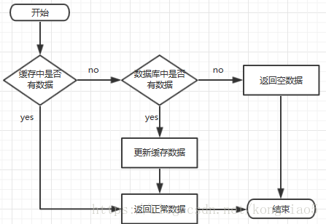

### 二、缓存穿透

       描述：

       缓存穿透是指缓存和数据库中都没有的数据，而用户不断发起请求，如发起为id为“-1”的数据或id为特别大不存在的数据。这时的用户很可能是攻击者，攻击会导致数据库压力过大。

      解决方案：

接口层增加校验，如用户鉴权校验，id做基础校验，id<=0的直接拦截；

从缓存取不到的数据，在数据库中也没有取到，这时也可以将key-value对写为key-null，缓存有效时间可以设置短点，如30秒（设置太长会导致正常情况也没法使用）。这样可以防止攻击用户反复用同一个id暴力攻击

三、缓存击穿

      描述：

      缓存击穿是指缓存中没有但数据库中有的数据（一般是缓存时间到期），这时由于并发用户特别多，同时读缓存没读到数据，又同时去数据库去取数据，引起数据库压力瞬间增大，造成过大压力

      解决方案：

设置热点数据永远不过期。

加互斥锁，互斥锁参考代码如下：

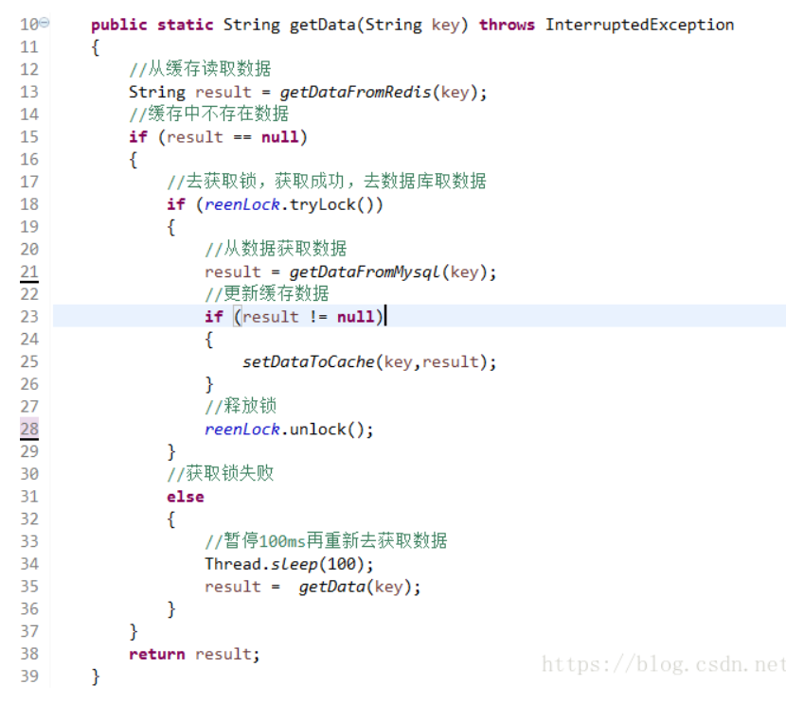

说明：

          1）缓存中有数据，直接走上述代码13行后就返回结果了

         2）缓存中没有数据，第1个进入的线程，获取锁并从数据库去取数据，没释放锁之前，其他并行进入的线程会等待100ms，再重新去缓存取数据。这样就防止都去数据库重复取数据，重复往缓存中更新数据情况出现。

          3）当然这是简化处理，理论上如果能根据key值加锁就更好了，就是线程A从数据库取key1的数据并不妨碍线程B取key2的数据，上面代码明显做不到这点。

四、缓存雪崩

      描述：

      缓存雪崩是指缓存中数据大批量到过期时间，而查询数据量巨大，引起数据库压力过大甚至down机。和缓存击穿不同的是，        缓存击穿指并发查同一条数据，缓存雪崩是不同数据都过期了，很多数据都查不到从而查数据库。

     解决方案：

缓存数据的过期时间设置随机，防止同一时间大量数据过期现象发生。

如果缓存数据库是分布式部署，将热点数据均匀分布在不同搞得缓存数据库中。

设置热点数据永远不过期。